Trường ĐH Công Nghệ Sài gòn
KHOA CÔNG NGHỆ THÔNG TIN

ĐỒ ÁN PHÂN TÍCH THIẾT KẾ
HỆ THỐNG THÔNG TIN

Đề tài:
Xây dựng website kinh doanh điện thoại cho cửa hàng Skibidi Mobile tại TPHCM

TPHCM – Năm 2025
Trường ĐH Công Nghệ Sài gòn
KHOA CÔNG NGHỆ THÔNG TIN

ĐỒ ÁN PHÂN TÍCH THIẾT KẾ
HỆ THỐNG THÔNG TIN

Đề tài:
Xây dựng website kinh doanh điện thoại cho cửa hàng Skibidi Mobile tại TPHCM

Người hướng dẫn: ThS. Trần Hồng Vân
Sinh viên thực hiện:
1. Lê Hoàng Huy – DH52200768 – D22_TH12
2. Nguyễn Minh Nhật – DH52201153

TPHCM – Năm 2025

Mục lục
Chương 1. Giới thiệu 6
1.1 Mục tiêu 6
1.2 Phạm vi thực hiện 6
Chương 2. Yêu cầu của hệ thống 7
2.1 Yêu cầu chức năng 7
2.2 Yêu cầu phi chức năng 8
Chương 3. Các hệ thống tương tự 9
3.1 Hệ thống H1 9
3.2 Hệ thống H2 9
Chương 4. Giải pháp đề xuất 10
4.1 Kiến trúc tổng thể 10
4.2 Giải pháp công nghệ 12
4.3 Sơ đồ chức năng 12
4.4 Sơ đồ use-case tổng quát 12
Chương 5. Thành phần dữ liệu 13
5.1 Phân tích dữ liệu ở mức quan niệm 13
5.2 Thiết kế dữ liệu 14
Chương 6. Thiết kế cho chức năng 1 16
6.1 Sơ đồ chức năng 1 16
6.2 Sơ đồ use-case chức năng 1 16
6.3 Sơ đồ dữ liệu của chức năng 1 18
6.4 Sơ đồ tuần tự của chức năng 1 18
6.5 Sơ đồ trạng thái của chức năng 1 18
Chương 7. Thiết kế cho chức năng 2 19
7.1 Sơ đồ chức năng 2 19
7.2 Sơ đồ use-case của chức năng 2 19
7.3 Sơ đồ dữ liệu của chức năng 2 19
7.4 Sơ đồ tuần tự của chức năng 2 19
7.5 Sơ đồ trạng thái của chức năng 2 19
Chương 8. Thành phần giao diện 20
8.1 Các giao diện input 20
8.2 Các giao diện output 21
8.3 Tạo Menu 21
8.4 Tiện ích (User guide) 21

TÀI LIỆU THAM KHẢO

Danh sách các hình vẽ và bảng
Hình 4-1. 13
Hình 5-1. Use case của quy trình đặt hàng. 16
Hình 5-2. Use case của Nhân viên quản lý. 17
Hình 7-1. Sơ đồ quan niệm dữ liệu. 21

Bảng 5-1. Mô tả use case. 18

Giới thiệu

Mục tiêu
Trong thời đại công nghệ số phát triển mạnh mẽ hiện nay, thương mại điện tử đã trở thành một phần không thể thiếu trong đời sống kinh doanh, đặc biệt tại Thành phố Hồ Chí Minh – trung tâm kinh tế lớn nhất cả nước với dân số trẻ, nhu cầu tiêu dùng cao và sức mua mạnh mẽ về sản phẩm công nghệ. Tuy nhiên, đối với phân khúc điện thoại xách tay – những sản phẩm nhập khẩu trực tiếp từ các thị trường quốc tế như Trung, Hàn, Nhật – việc tiếp cận khách hàng vẫn chủ yếu dựa vào cửa hàng vật lý, fanpage mạng xã hội hoặc các nền tảng chung chung, dẫn đến hạn chế về phạm vi tiếp cận, quản lý đơn hàng và trải nghiệm mua sắm.
Phần lớn khách hàng mục tiêu của điện thoại xách tay là giới trẻ, dân văn phòng và những người am hiểu công nghệ tại TPHCM, thường ưu tiên sản phẩm chính hãng quốc tế với giá cạnh tranh hơn hàng chính hãng phân phối chính ngạch. Thế nhưng, các cửa hàng kinh doanh điện thoại xách tay như Skibidi Mobile vẫn gặp khó khăn trong việc: hiển thị đầy đủ thông tin sản phẩm (nguồn gốc, tình trạng máy, bảo hành), xử lý đơn hàng nhanh chóng, cập nhật tồn kho thời gian thực, và xây dựng lòng tin với khách hàng qua đánh giá, tư vấn trực tuyến. Các phương pháp bán hàng truyền thống hoặc qua Facebook, Zalo dễ bị giới hạn về quy mô, thiếu tính chuyên nghiệp, khó theo dõi dữ liệu bán hàng và dễ mất khách vào tay các sàn thương mại điện tử lớn.
Mặt khác, các website thương mại điện tử hiện có thường tập trung vào hàng chính hãng hoặc sản phẩm đại trà, chưa có nền tảng chuyên biệt cho điện thoại xách tay với các tính năng như kiểm tra IMEI, so sánh phiên bản quốc tế, chính sách bảo hành riêng, hoặc tích hợp vận chuyển nhanh nội thành TPHCM. Điều này khiến cửa hàng nhỏ lẻ khó cạnh tranh, bỏ lỡ cơ hội mở rộng thị trường trực tuyến trong bối cảnh người tiêu dùng ngày càng mua sắm online để tiết kiệm thời gian và so sánh giá cả. Xuất phát từ thực tế đó, đề tài “Xây dựng website kinh doanh điện thoại xách tay cho cửa hàng Skibidi Mobile tại TPHCM” được thực hiện.
Mục tiêu tổng quát của đề tài là xây dựng một hệ thống website kinh doanh điện thoại xách tay hoàn chỉnh cho cửa hàng Skibidi Mobile tại Thành phố Hồ Chí Minh. Hệ thống này không chỉ là một website giới thiệu sản phẩm mà còn giúp người dùng có thể tìm kiếm, xem chi tiết sản phẩm, đặt hàng và thanh toán thông qua quy trình mua hàng. Đồng thời, hệ thống còn đóng vai trò là một công cụ hỗ trợ, giúp cửa hàng Skibidi Mobile quản lý kho nhập khẩu, xử lý đơn hàng, xác thực nguồn gốc sản phẩm và phân tích doanh thu bán hàng.
Mục tiêu cụ thể của đề tài hướng đến việc xây dựng một giao diện ứng dụng bao gồm các màn hình chính như: Trang chủ, Trang Danh mục Sản phẩm, Trang Chi tiết Sản phẩm, Giỏ hàng, Trang Thanh toán/Đặt hàng, Trang Tài khoản Cá nhân, Dashboard Tổng quan, Quản lý Sản phẩm, Quản lý Đơn hàng, Quản lý Tồn kho và Quản lý Khuyến mãi. Giao diện cho phép người dùng tìm kiếm các sản phẩm điện thoại xách tay, xem thông tin chi tiết về cấu hình, giá bán, hình ảnh, thêm sản phẩm vào giỏ hàng, thực hiện đặt hàng và thanh toán trực tuyến. Người dùng cũng có thể quản lý thông tin cá nhân, theo dõi lịch sử đơn hàng và trạng thái giao dịch thông qua trang tài khoản. Về phía quản trị, hệ thống cung cấp các chức năng quản lý sản phẩm, đơn hàng, tồn kho và khuyến mãi, đồng thời hiển thị các chỉ số tổng quan về doanh thu, hiệu suất bán hàng và sản phẩm bán chạy thông qua dashboard. Toàn bộ hệ thống được thiết kế nhằm hỗ trợ quy trình bán hàng, nâng cao trải nghiệm người dùng và nâng cao hiệu quả quản lý của cửa hàng.

Phạm vi thực hiện

Phạm vi của báo cáo
Khảo sát và phân tích yêu cầu của người dùng: Trong giai đoạn đầu của quá trình phát triển hệ thống, việc tiến hành khảo sát và phân tích yêu cầu người dùng được tập trung vào đối tượng chính là Khách hàng (giới trẻ, dân văn phòng và những người am hiểu công nghệ) tại Thành phố Hồ Chí Minh.
Thông qua việc phân tích yêu cầu, nhóm nghiên cứu nhận thấy các cửa hàng kinh doanh điện thoại xách tay như Skibidi Mobile đang gặp khó khăn trong việc: hiển thị đầy đủ thông tin sản phẩm (nguồn gốc, tình trạng máy, bảo hành), xử lý đơn hàng nhanh chóng, cập nhật tồn kho thời gian thực, và xây dựng lòng tin với khách hàng. Các phương pháp bán hàng truyền thống hoặc qua mạng xã hội dễ bị giới hạn về quy mô và thiếu tính chuyên nghiệp.
Xây dựng các kịch bản Use Case mô tả các chức năng chính của hệ thống: Kịch bản Use Case được xây dựng nhằm mô tả chi tiết các chức năng chính và sự tương tác giữa các tác nhân (Khách hàng, Nhân viên, Quản trị viên) với hệ thống website Skibidi Mobile. Đầu tiên, nhóm Use Case Quản lý Tài khoản đảm bảo tính bảo mật và cá nhân hóa, bao gồm: Đăng ký Tài khoản (tạo tài khoản mới), Đăng nhập Hệ thống (xác thực danh tính, có thể yêu cầu OTP qua Zalo), và Quản lý Tài khoản Cá nhân (cập nhật thông tin, địa chỉ).
Nhóm Use Case Bán hàng và Giao dịch mô tả trải nghiệm mua sắm của khách hàng: Tìm kiếm & Duyệt Sản phẩm, Xem Chi tiết Sản phẩm (bao gồm ảnh 360°, nguồn gốc), Đặt hàng & Thanh toán và Theo dõi Đơn hàng (xem lịch sử và trạng thái).
Nhóm Use Case Quản trị Nội bộ hỗ trợ vận hành cửa hàng: Quản lý Sản phẩm (thêm, sửa, xóa sản phẩm), Quản lý Tồn kho (cập nhật realtime và cảnh báo tự động), Xử lý Đơn hàng (xác nhận, in phiếu, cập nhật trạng thái), Quản lý Khuyến mãi (thiết lập Flash Sale, mã giảm giá) và Xem Báo cáo & Thống kê (truy cập Dashboard doanh thu realtime).
Việc mô hình hóa qua Use Case này là nền tảng quan trọng cho các giai đoạn thiết kế hệ thống tiếp theo.
Thiết kế mô hình dữ liệu (mô hình thực thể – liên kết, lược đồ cơ sở dữ liệu): Trước tiên, xây dựng mô hình thực thể – liên kết (ERD) để xác định các thực thể chính trong hệ thống như: Sản phẩm (cần lưu trữ 5 cấp phân loại, ảnh 360°, và nguồn gốc), Khách hàng (lưu trữ thông tin cá nhân và lịch sử mua hàng) , Đơn hàng (lưu trữ chi tiết trạng thái, phương thức thanh toán), Tồn kho (theo dõi số lượng realtime và mức cảnh báo) và Khuyến mãi (quản lý Flash Sale, mã giảm giá). Từ mô hình ERD, tiến hành thiết kế lược đồ cơ sở dữ liệu, xác định rõ các bảng dữ liệu, khóa chính, khóa ngoại và ràng buộc toàn vẹn nhằm đảm bảo hệ thống hoạt động ổn định, dữ liệu được lưu trữ an toàn, đặc biệt là mật khẩu được mã hóa bằng bcrypt , đồng thời hỗ trợ tốt cho các chức năng thống kê doanh thu realtime và báo cáo kinh doanh.
Thiết kế xử lý và giao diện người dùng: Trong giai đoạn này, nhóm phát triển tập trung vào thiết kế xử lý nghiệp vụ và giao diện người dùng cho hệ thống website kinh doanh điện thoại xách tay Skibidi Mobile.
Song song đó, phần thiết kế giao diện người dùng được chú trọng để mang lại trải nghiệm trực quan, dễ sử dụng và phù hợp với thói quen của khách hàng mục tiêu. Giao diện sẽ bao gồm các trang chính như: trang chủ, trang danh mục sản phẩm, trang chi tiết sản phẩm, giỏ hàng, trang thanh toán/đặt hàng, Dashboard Tổng quan (hiển thị thống kê doanh thu), trang quản lý sản phẩm và trang quản lý đơn hàng. Mỗi màn hình được thiết kế với bố cục rõ ràng, giúp người dùng thao tác nhanh chóng và thuận tiện. Việc kết hợp chặt chẽ giữa thiết kế xử lý và thiết kế giao diện đảm bảo hệ thống vừa thân thiện, vừa hoạt động hiệu quả.
Các biểu đồ mô tả hệ thống bao gồm sơ đồ luồng dữ liệu, sơ đồ Use Case, sơ đồ lớp và sơ đồ tuần tự. Tuy nhiên, báo cáo này không bao gồm các nội dung như kế hoạch triển khai, cài đặt và kiểm thử phần mềm , cũng như không đề cập đến tài liệu hướng dẫn sử dụng hoặc đào tạo người dùng. Kế hoạch bảo trì và phát triển hệ thống trong tương lai cũng nằm ngoài phạm vi của báo cáo.

Phạm vi của ứng dụng
Phạm vi của hệ thống website kinh doanh điện thoại xách tay cho cửa hàng Skibidi Mobile được xác định rõ ràng, tập trung vào các nhóm chức năng chính. Hệ thống sẽ cung cấp quy trình bán hàng trực tuyến chuyên biệt, cho phép khách hàng duyệt danh mục sản phẩm theo 5 cấp phân loại và xem thông tin chi tiết đầy đủ, bao gồm cả ảnh 360° và nguồn gốc. Khách hàng có thể sử dụng giỏ hàng (giữ tạm 30 ngày) và lựa chọn đa dạng phương thức thanh toán như VNPay, Momo, COD, Trả góp 0% qua Home Credit. Về phía quản lý, ứng dụng cho phép quản trị viên thực hiện các thao tác quản lý sản phẩm chỉ trong 3 bước và đảm bảo cập nhật tồn kho realtime. Phạm vi còn bao gồm quản lý đơn hàng toàn diện, hỗ trợ tự động tính phí ship theo phường ở TPHCM , và cung cấp các chức năng thống kê, báo cáo realtime về doanh thu và sản phẩm bán chạy. Cuối cùng, hệ thống phải đảm bảo chuẩn bảo mật cao (HTTPS, chống SQL Injection/XSS, mã hóa mật khẩu bcrypt) và cơ chế đăng nhập OTP qua Zalo.
c. Phạm vi địa lý
Phạm vi địa lý của hệ thống website Skibidi Mobile tập trung cho khách hàng tại Thành phố Hồ Chí Minh (TPHCM), bao gồm cả việc tích hợp tính năng tự động tính phí ship theo phường. Tuy nhiên, hệ thống vẫn được thiết kế để phục vụ khách hàng trên phạm vi toàn quốc, hỗ trợ đặt hàng, thanh toán qua VNPay/Momo và COD cho mọi tỉnh thành. Kiến trúc hệ thống cũng được xây dựng để phục vụ cho việc mở rộng trong tương lai, cho phép tích hợp thêm các cổng thanh toán hoặc hệ thống quản lý vận chuyển tự động

Yêu cầu của hệ thống

Yêu cầu về chức năng
(Mô tả các chức năng cụ thể mà hệ thống phải có để đáp ứng nhu cầu của người dùng, những đối tượng sử dụng chức năng của hệ thống – có thể diễn ta bằng hình vẽ mô tả quy trình thực hiện mong muốn)

Yêu cầu phi chức năng
(Các yêu cầu về hiệu năng, bảo mật, độ tin cậy, tính mở rộng, khả năng bảo trì, khả năng tương thích, v.v…)
Tốc độ load dữ liệu
Tốc độ mở chức năng,…

Các hệ thống tương tự

Hệ thống H1. Website bán ĐT của Thế giới di động (htt://……)

Giới thiệu chung về hệ thống đang chạy trong thực tế .
Nên có những hình ảnh minh họa các chức năng và mô tả cho các chức năng đó.

Nhận xét, đánh giá
Ưu điểm:

Khuyết điểm:

Hệ thống H2 Phần mềm quản lý….

Giải pháp đề xuất

Kiến trúc tổng thể
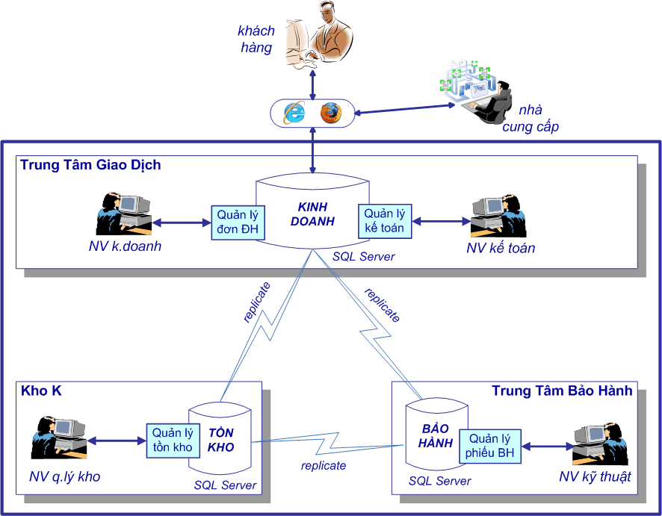
Hình 4-1.
- các đối tượng tham gia khai thác
- các module cần có
- các CSDL

Mô tả module M1
- Công dụng của module: để giải quyết việc gì ?
- Dữ liệu vào (input data): là gì ?
- Dữ liệu ra (output data): là gì ?
- User sử dụng module này: những ai trong hệ thống sủ dụng module này ? (nhân viên/sinh viên/người quản lý/admin/…)

Mô tả module M2
- Công dụng của module: để giải quyết việc gì ?
- Dữ liệu vào (input data): là gì ?
- Dữ liệu ra (output data): là gì ?
- User sử dụng module này: những ai trong hệ thống sủ dụng module này ? (nhân viên/sinh viên/người quản lý/admin/…)

Giải pháp công nghệ
(Hướng dẫn:
- Công nghệ sử dụng: Mô tả ngôn ngữ lập trình, framework, công nghệ phần mềm hoặc công cụ sử dụng trong quá trình phát triển.
- Phần cứng yêu cầu: Yêu cầu phần cứng nếu có (máy chủ, dung lượng bộ nhớ, v.v).
- Phần mềm và môi trường: Yêu cầu về môi trường phát triển, các công cụ hỗ trợ và môi trường triển khai.
- …)

Sơ đồ chức năng
(Sơ đồ hình cây, không cần thiết chỉ ra đối tượng nào thực hiện chức năng gì)

Sơ đồ use-case tổng quát
(Kịch bản tổng quát của phần mềm)

Thành phần dữ liệu

Phân tích dữ liệu ở mức quan niệm

Sơ đồ thực thể - mối liên kết (ERD)
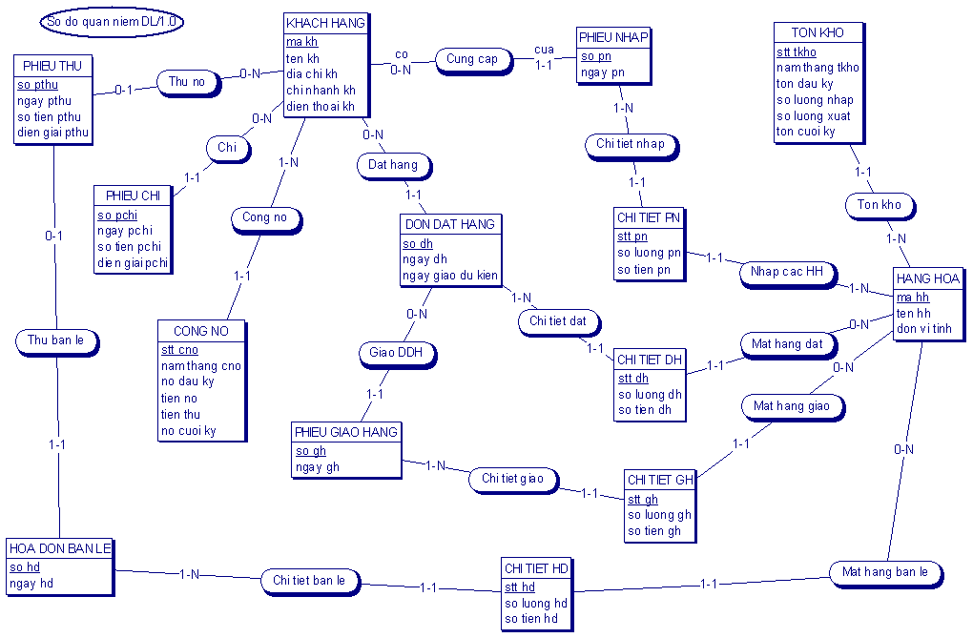
Hình 5-1. Sơ đồ quan niệm dữ liệu.

Mô tả các loại thực thể
- Loại thực thể KHACHHANG
Mô tả: Loại thực thể KHACHHANG gồm những khách hàng có giao dịch với công ty …
Thuộc tính | Kiểu | K | U | M | Diễn giải
makh | Chuỗi(10) | x | x | x | mã khách hàng
tenkh | Chuỗi(30) |  |  | x | tên khách hàng
- Loại thực thể …

Mô tả các ràng buộc nghiệp vụ
- Mô tả ràng buộc RBPT₁ (có thể bằng ngôn ngữ tự nhiên)
- Mô tả ràng buộc RBPT₂
- . . .

Thiết kế dữ liệu

Sơ đồ logic dữ liệu (mô hình quan hệ)
LƯỢC ĐỒ QUAN HỆ:
A(a1, a2, a3,….)
B(b1, b2,a1)

Mô tả các bảng dữ liệu
- Bảng KHACHHANG
Mô tả: Bảng KHACHHANG chứa danh mục những khách hàng có giao dịch với công ty …
Thuộc tính | Kiểu | K | U | M | Diễn giải
makh | Char(10) | x | x | x | mã khách hàng
tenkh | Char(30) |  |  | x | tên khách hàng

Mô tả các ràng buộc dữ liệu
(Bao gồm cả ràng buộc nghiệp vụ và ràng buộc kiểu dữ liệu, ràng buộc giá trị,..)
- Mô tả ràng buộc RBTK₁ (có thể bằng ngôn ngữ tự nhiên)
- Mô tả ràng buộc RBTK₂
- Thuộc tính “namsinh” trong bảng NhânVien phải có giá trị = năm hiện hành – namsinh >=18

Thiết kế cho chức năng 1

Sơ đồ chức năng 1
(Trích từ Sơ đồ chức năng chính của phần mềm vào đây)

Sơ đồ use-case chức năng 1
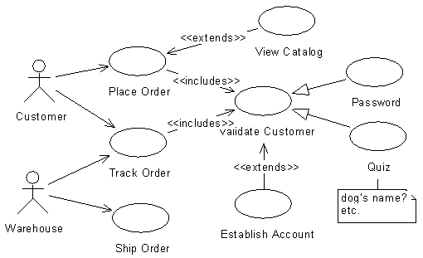
Hình 6-1. Use case của quy trình Quản lý Thông tin Khách hàng
(Ví dụ minh hoạ)

Tên Use case | Quản lý Thông Tin Khách Hàng
Actor | Nhân viên quản lý
Mô tả | Nhân viên quản lý xem thông tin các khách hàng trong nhà sách và thực hiện các chức năng: Thêm, Xóa, Sửa và Tra cứu khách hàng.
Pre-conditions
Post-conditions | Success:  Fail:
Luồng sự kiện chính | Actor chọn chức năng Quản lý Thông Tin Khách Hàng.  Hệ thống hiển thị màn hình Quản lý Thông Tin Khách Hàng.  Extend Use Case ThemKháchHàng  Extend Use Case SuaKhachHang  Extend Use Case XoaKhachHang  Extend Use Case TraCuuKhachHang.
Luồng sự kiện phụ | Actor nhấn nút Thoát  Hệ thống hủy màn hình Quản lý Thông Tin Khách Hàng.
<Extend Use Case> | ThemKhachHang  Actor nhập thông tin khách hàng  Kiểm tra thông tin không rỗng.  Actor nhấn nút thêm.  Cập nhật CSDL.  Hiển thị thông tin cập nhật.  Actor nhấn nút thoát.  Hủy màn hình cập nhật Quản lý thông tin khách hàng.  Rẽ nhánh 1:  2.1. Kiểm tra thông tin bị rỗng.  3.1. Lập lại bước 1 luồng sự kiện chính.  Rẽ nhánh 2:  4.1. Thông tin bị trùng.  5.1. Lập lại bước 1 luồng sự kiện chính.  Rẽ nhánh 3:  4.2. Kiểm tra thông tin khách hàng hợp lệ.  4.3. Cập nhật CSDL.
<Extend Use Case> | . . .
<Extend Use Case> | . . .
Bảng 6-1. Mô tả use case.

Sơ đồ dữ liệu của chức năng 1

Sơ đồ tuần tự của chức năng 1

Sơ đồ trạng thái của chức năng 1
https://viblo.asia/p/phan-tich-thiet-ke-he-thong-thong-tin-su-dung-bieu-do-uml-phan-2-0bDM6wpAG2X4

Thiết kế cho chức năng 2

Sơ đồ chức năng 2

Sơ đồ use-case của chức năng 2
(Hình vẽ và bảng mô tả kịch bản)

Sơ đồ dữ liệu của chức năng 2

Sơ đồ tuần tự của chức năng 2

Sơ đồ trạng thái của chức năng 2

(Tiếp tục trình bày các chức năng còn lại ở các chương tiếp theo )

Thành phần giao diện

8.1 Các giao diện input

Màn hình nhập liệu F1

Màn hình nhập liệu F2

Các giao diện output

Màn hình output R1

Màn hình output R2

Tạo Menu

Tiện ích (User guide)

Tài liệu tham khảo
- Tác giả 1, tác giả 2 (năm xuất bản). Tên sách/tài liệu, Nơi xuất bản.

K: key; U: unique; M: mandatory (not null)

